Historia 1b
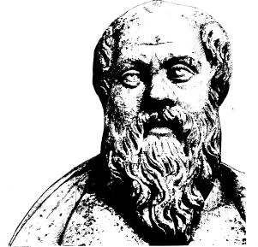

Lärare
Patrik Svensson
__________________________________________________________________________________________

Antiken

Material:
Hemsidan-flik Antiken
Valfria källor
Observera källhänvisningen.

Du skall använda mallen jag har under fliken smått och gott=skrivinstruktioner.
Max 2 sidor och min en halv sida.

Ni beskriver en dag ur en påhittad persons liv och följande vill vi att ni har med;

En personbeskrivning=namn, ålder, kön, utbildning, familj, kläder, smycken, utrustning, vapen etc.

Hur ser samhället ut, vilka bestämmer och vilka roller har människorna?

Beskriv hur det ser ut där din karaktär lever, dvs geografiskt.

Hur bor och lever din karaktär?

Vad äter och dricker din karaktär från morgon till kväll?

Vilka idrotter eller fritidssysselsättningar har din karaktär?

Hur umgås din karaktär med vänner ex på kvällen?

Försök att finna några spår av din karaktär i dagens samhälle.

Lycka till Fredrik/Patrik

Betyget E
Eleven kan översiktligt redogöra för händelser och personer under antikens Grekland samt för förändringsprocesser/händelser och dess orsaker och konsekvenser. Eleven ger exempel på någon enskild person och förklarar översiktligt deras betydelse för olika skeenden. Eleven ger enkla exempel på och förklarar översiktligt skeenden.
Du anger även någon tänkbar fortsättning på ett eller flera händelseförlopp under din karaktärs liv d.v.s. sambandet mellan skeendet i det förflutna och dess påverkan/betydelse i nutiden.

Betyget C
Eleven kan utförligt redogöra för händelser och personer under antikens Grekland samt för förändringsprocesser/händelser och dess orsaker och konsekvenser. Eleven ger exempel på någon enskild person och förklarar utförligt deras betydelse för olika skeenden. Eleven ger enkla exempel på och förklarar utförligt skeenden.
Du anger även mer än en tänkbar fortsättning på ett eller flera händelseförlopp under din karaktärs liv d.v.s. sambandet mellan skeendet i det förflutna och dess påverkan/betydelse i nutiden.

Betyget A
Eleven kan utförligt och nyanserat redogöra för händelser och personer under antikens Grekland samt för förändringsprocesser/händelser och dess orsaker och konsekvenser. Eleven ger exempel på någon enskild person och förklarar utförligt och nyanserat deras betydelse för olika skeenden. Eleven ger komplexa exempel på och förklarar utförligt och nyanserat skeenden.
Du anger även flera tänkbara fortsättningar på ett eller flera händelseförlopp under din karaktärs liv d.v.s. sambandet mellan skeendet i det förflutna och dess påverkan/betydelse i nutiden. Dessa beskrivs utförligt och nyanserat.

